**ANEXO 3: DECLARACIÓN JURADA SIMPLE SOBRE ALMACENAMIENTO DE BIENES**

**FONDO DE SEGURIDAD COMUNITARIA 2023: “QUILICURA SIN MIEDO”**

En Quilicura, República de Chile, al día _______________________ del año 2023, comparece Don (ña): _________________________________________, Cédula Nacional de Identidad Número _________________________, con domicilio en ____________________________________________, Comuna de Quilicura. Teléfono de contacto: _______________________________.

Representando a la Organización: ____________________________________________, en calidad de,

____________________________________________________________.

Que por su palabra de honor; formula la siguiente declaración, que es fiel expresión de verdad:

Declaro, que el equipamiento o bienes solicitados en el proyecto postulante al Fondo de Seguridad Comunitaria 2023: “Quilicura Sin Miedo”, en caso de ser adjudicados, estarán disponibles en: ____________________________________________________________, comuna de Quilicura, y cuya ubicación exacta se indica en el siguiente mapa de referencia:

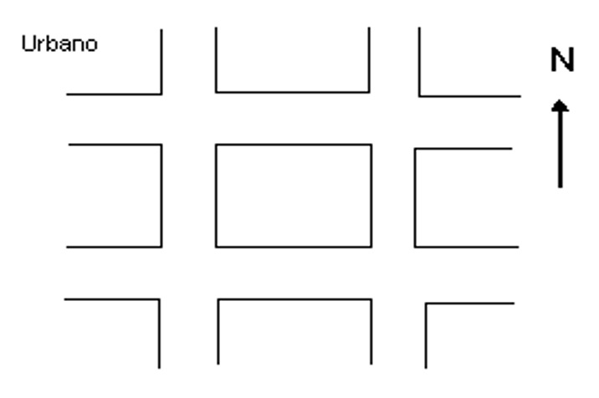

Se formula la presente declaración para ser presentada en el proceso de postulación al Fondo de Seguridad Comunitaria 2023.

